Catéchèse et Aumônerie

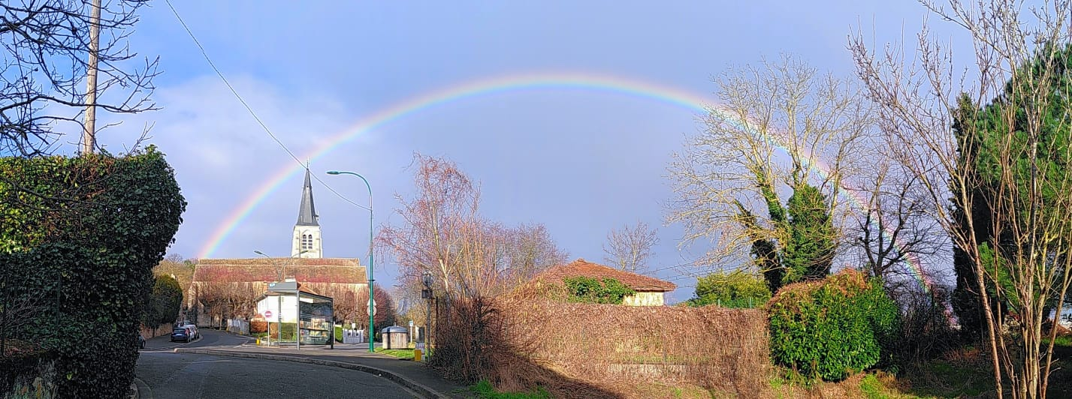

Calendrier pastoral 2022 2023

Calendrier pastoral prévisionnel pour les familles
2022 2023

Septembre 2022

Lundi 19 :
- Début de l’aumônerie (collège lycée)
Mardi 20 :
- Séance de rentrée de la catéchèse primaire (tous niveaux) de 16h40-17h40 à l’oratoire
- 18h30 réunion pour les parents des élèves inscrits en catéchèse et aumônerie en présentiel (à l’amphithéâtre)
Jeudi 22 :
- Célébration de rentrée pour les classes de maternelles à 9h45 à l’église Saint Martin
- Louange de rentrée pour les classes du primaire à 10h05 à l’église Saint Martin

Vendredi 23 :
- Après-midi de cohésion pour les élèves du collège catéchisés de 13h30 à 19h00 et du lycée de 17h30-19h00 au centre pastoral Ste Geneviève de la paroisse Saint Martin. Louange de 17h30 à 19h00

Vendredi 30 :
- Messe de rentrée pour les élèves du collège et du lycée inscrits en aumônerie et pour les volontaires de 9h45 à 11h église Saint Martin avec 1eres et 2emes étapes de Baptême à l’église Saint Martin.

Octobre 2022
Jeudi 13 :
- Conseil pastoral n°1 11h30-13h00 en salle Saint Jean Paul II pour tous.
Dimanche 23 au Jeudi 27 :
- Taizé pour les lycéens volontaires

Novembre 2022
Jeudi 10 :
- Célébration de la St Martin à 14h30 pour les élèves du CE1 au CM2, du collège et du lycée inscrits en aumônerie et pour les volontaires.
Mardi 22 :
- Catéchèse pour tous en primaire explication de la messe 16h40 -17h40 (oratoire)
Mercredi 30 :
- Messe de l’avent pour les élèves du collège et du lycée inscrits en aumônerie et pour les volontaires de 8h30 à 10h30 église Saint Martin
Décembre 2022
- Temps de Noël pour tous les primaires à l’oratoire, date à fixer
Jeudi 01 :
- Bol de pâtes au profit de l’association « Un enfant par la main »
Jeudi 08 :
- Lancement rassemblement Lisieux 20h30 maison diocésaine
Mardi 13 :
- Temps fort de Noël pour tous les élèves de primaire catéchisés 16h40 17h40 à l’amphithéâtre
Jeudi 15 :
- Messe en paroisse pour les élèves de 4èmes inscrits en aumônerie 9h église Saint Martin date à confirmer

Janvier 2023
Vendredi 6 :
- Messe de l’épiphanie à 9h pour les lycéens catéchisés et volontaires
Jeudi 19 :
- Conseil pastoral n°2 11h30-13h00 en salle Saint Jean Paul II pour tous.
Vendredi 20 :
- Messe en paroisse pour les élèves de 3èmes inscrits en aumônerie 9h église Saint Martin date à confirmer
Jeudi 28 :
- JPO primaires

Février 2023
Vendredi 10 février
- Messe en paroisse pour les élèves de 5emes inscrits en aumônerie 9h église Saint Martin date à confirmer

Mars 2023
Samedi 4 :
- Appel décisif pour les adolescents catéchumènes
Jeudi 09 :
- Bol de semoule/légumes au profit de l’association « Un enfant par la main »
Mercredi 15 :
- Matinée du temps fort de carême pour les primaires catéchisés avec messe des cendres ouverte au collège et au lycée de 10h à 11h30 avec 3eme étape de baptême
Mardi 28 :
- Réunion d’informations et catéchèse pour les parents à 18h30 en visio

Avril 2023
Samedi 01 :
- JPO collège Lycée
Mardi 4 :
- Messe des rameaux pour les élèves du collège catéchisés et les volontaires 8h50-10h20
Jeudi 6 :
- Messe du jeudi saint pour tous les élèves du primaire du CE1 eu CM2 8h30-10h30
Vendredi 7 :
- Bol de riz au profit de l’association « Un enfant par la main »
Vendredi 21 :
- Conseil pastoral n°3 11h30-13h00 en salle Saint Jean Paul II pour tous
Dimanche 23 au vendredi 28 :
- Frat de Lourdes pour les lycéens volontaires

Mai 2023
Mardi 9 au jeudi 11 :
- Retraite confirmation à Tigery
Mercredi 17 :
- Rassemblement Lisieux pour les élèves de 5èmes catéchisés
Jeudi 25 mai :
- Messe en paroisse pour les élèves de 6emes catéchisés à 9h, église Saint Martin date à confirmer
Samedi 27 mai :
- 10h confirmation à l’église St Martin de Palaiseau

Juin 2023
Vendredi 02 juin 18h au dimanche 04 juin14h :
- R@dio 4/3 pour les 4eme et 3eme volontaires à Tigery
Mercredi 07 et jeudi 08 :
- Retraite de profession de foi, baptême et 1ère communion à la Clarté Dieu d’Orsay pour les collégiens concernés par un sacrement ou la profession de foi en 2023
Jeudi 08 :
- Remise de la croix et louange à 18h à la Clarté Dieu d’Orsay
Samedi 10 :
- Fête de l’école
Mercredi 14 :
- Retraite pour les primaires à l’Abbaye de Limon à Vauhallan 8h30-19h
Samedi 17 :
- Messe profession de foi 10h à Longpont sur orge
- Messe baptême et première communion 14h à Longpont sur Orge
Mardi 20 :
- Dernière séance de caté pour tous les élèves du primaire catéchisés de 16h40 à 17h40 à l’amphithéâtre
- Conseil pastoral n°4 heure à déterminer en salle Saint Jean Paul II pour tous.

Fin juin :
- Sortie à Paris pour les élèves de 6emes catéchisés, date à confirmer

Juillet 2023
JMJ du 22 juillet au 06 Août pour les + de 18 ans

Calendrier par thèmes

Catéchèse et aumônerie

Début de la catéchèse primaire et collège : semaine du 19 septembre 2022
Fin de la catéchèse primaire : mardi 20 juin 2023
Début de la culture religieuse et de la réflexion culturelle : dès la rentrée

Sacrements et profession de foi

Messe de Baptême et Première communion : samedi 17 juin 14h à la Basilique Notre Dame de Longpont sur Orge
Répétition le vendredi 16 juin de 17h à 18h30 à l’oratoire du collège
Appel décisif pour les catéchumènes en collège : samedi 04 mars heure et lieu à venir
Messe de confirmation : samedi 27 mai 10h à l’église Saint Martin de Palaiseau
Répétition le vendredi 26 mai de 17h à 18h30 à l’oratoire du collège
Rencontre des confirmands avec Monseigneur Pansard : Samedi 18 mars de 18h à 21h lieu ?
Messe de profession de foi : Samedi 17 juin à 10h à la basilique Notre Dame de Longpont sur Orge
Remise de la croix par les parents le jeudi 08 juin à 18h à la Clarté Dieu d’Orsay
Répétition le vendredi 16 juin de 17h à 18h30 à l’oratoire du collège

Retraites :
Retraite de Baptême et première communion école : Mercredi 14 juin 2023 de 8h30 à 19h à l’abbaye de Vauhallan (on y va en marchant !)
Retraite de Baptême, première communion et profession de foi Collège : les mercredi 07 et jeudi 08 juin 2023 à la Clarté Dieu d’Orsay
Retraite de confirmation et pour les lycéens vivant un sacrement en 2023 : du mardi 09 mai au jeudi 11 mai 2023 au soir à la communauté du chemin neuf de Tigery. Covoiturage nécessaire.

Aumônerie Lycée :
Sur le temps du midi une fois tous les 15 jours en alternance avec la préparation aux sacrements des lycéens en demande.

Catéchèse Primaires :
CE1 : le vendredi de 12h30 à 13h30
CE2 : le mardi de 16h40 à 17h40
CM1 : le mardi de 16h40 à 17h40
CM2 : le lundi ou le mardi de 16h40 à 17h40

Temps forts de la catéchèse primaires communs à tous les niveaux :
Entrée : mardi 20 septembre 2022 de 16h45 à 17h40 à l’école
Enseignement sur la messe : mardi 22 novembre 2022 de 16h45 à 17h40 à l’école
Noël : mardi 13 décembre 2022 de 16h45 à 17h40 à l’école
Fin de caté : mardi 20 juin 2023 de 16h45 à 17h40 à l’école

Préparations aux sacrements :
Baptême première année, Baptême deuxième année, Première communion première année, Première communion deuxième année
Le jeudi 7 fois par an de 16h45 à 17h45
Dates : Jeudi 10 novembre, jeudi 08 décembre, jeudi 19 janvier, jeudi 02 février, jeudi 30 mars, jeudi 13 avril, jeudi 01 juin

Temps forts collégiens :
Sortie cohésion des 6èmes 5emes 4emes et 3emes catéchisés : vendredi 23 septembre de 13h30 à 19h au centre pastoral sainte Geneviève de Palaiseau
Journée pour les 6èmes catéchisés : fin juin
Journée à Lisieux pour les 5emes catéchisés le mercredi 17 mai 2023
R@dio 4/3 pour les 4èmes et 3èmes volontaires : du vendredi 02 juin 18h au dimanche 04 juin 2023 à 14h à Tigery

Temps forts lycéens :
- Taizé : du 23 au 27 octobre 2022
- FRAT de Lourdes : du 23 au 28 avril 2023
Conseil pastoral :
-n°1 : Jeudi 13 octobre 2022 à 11h30 13h salle Saint Jean Paul II
-n°2 : Jeudi 19 janvier 2023 à 11h30 13h salle Saint Jean Paul II
-n°3 : Vendredi 21 avril 2023 à 11h30 13h salle Saint Jean Paul II
-n°4 : Mardi 20 juin 2023 heure à confirmer salle Saint Jean Paul II

Messes à l’oratoire
Sur le temps du midi une fois tous les 15 jours environ. Le calendrier des messes sera affiché dans la cour, dans la salle pastorale et à la porte de l’oratoire

Projets humanitaires
- Collecte alimentaire au profit de la croix rouge : pour l’école et le collège au moment du carême
- Association « Un enfant par la main » : Bol de pâtes : Jeudi 01 décembre 2022
Bol de semoule : Jeudi 09 mars 2023
Bol de Riz : vendredi 07 avril 2023

Temps forts maternelles
Le jeudi 29 septembre 2022
Le jeudi 08 décembre 2022
Le jeudi 16 février 2023
Le Jeudi 30 mars 2023
Le jeudi 22 juin 2023

Réunion parents :
Mardi 20 septembre 2022 18h30-19h30 : Réunion d’informations de la catéchèse à l’amphithéâtre
Mardi 28 mars 2023 : Catéchèse et informations pratiques sur les retraites et sacrements à 18h30 en visio

